令和８年度北方領土青少年等現地視察事業（写真）

（１）８月６日（木）【1日目】
ア 結団式～昼食～出発（いわて花巻空港）
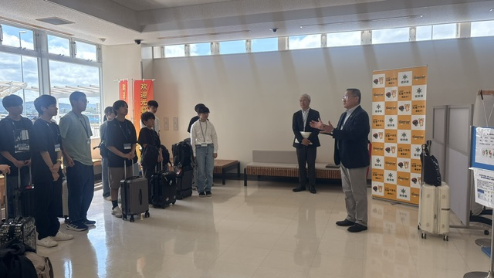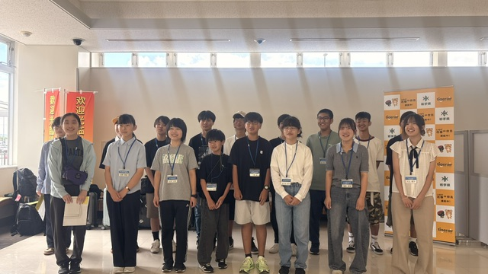

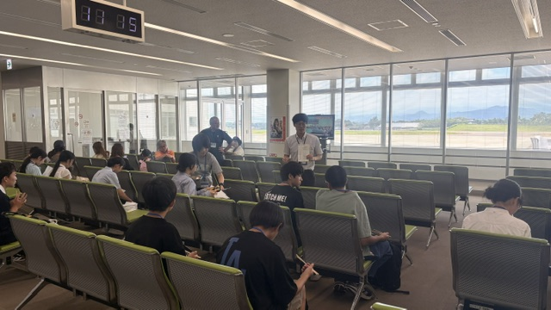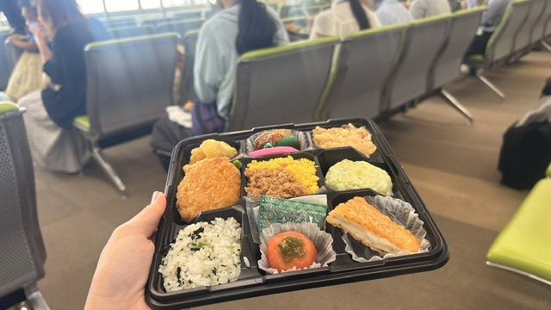

イ たんちょう釧路空港～宿泊先着
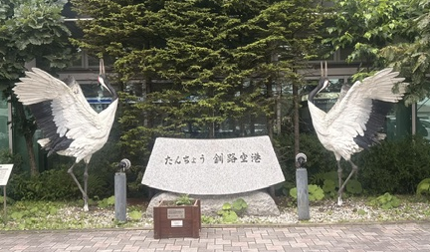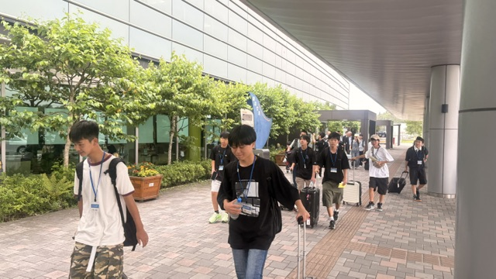

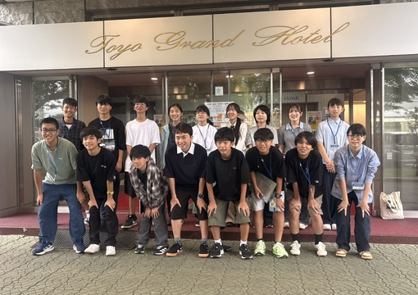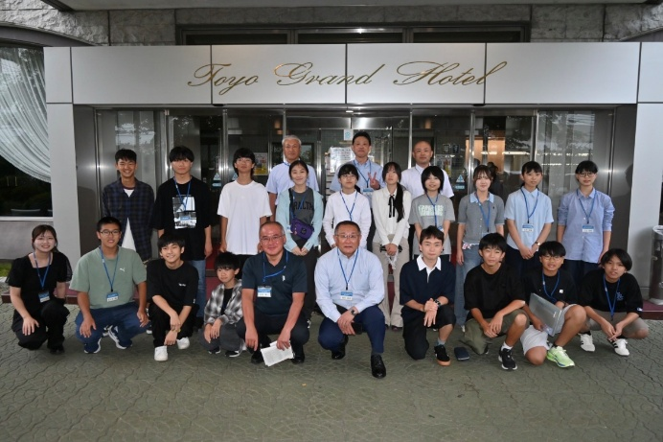

ウ 夕食～学習会（トーヨーグランドホテル内レストラン「白樺」）
夕食後、宮古市教育委員会学校教育課 荒木 佑介 指導主事に依頼し、北方領土につい
ての講義を行った。
北方領土の基礎知識を学ぶとともに、明日からの研修で学びたいことや、石垣根室市長、
元島民の得能 宏さんに質問したいこと等生徒が考えて記載したメモを城内会長に見ていた
だき、２日目からの視察に向けて意欲を持って臨む準備を行った。
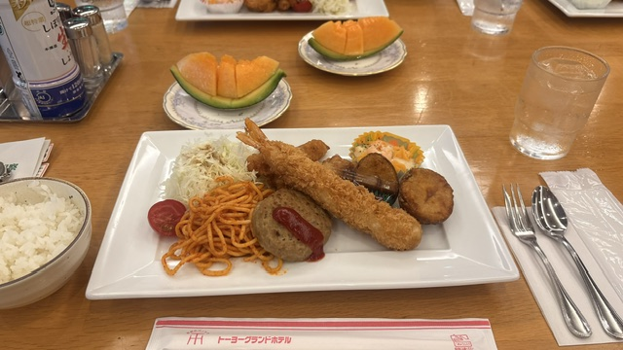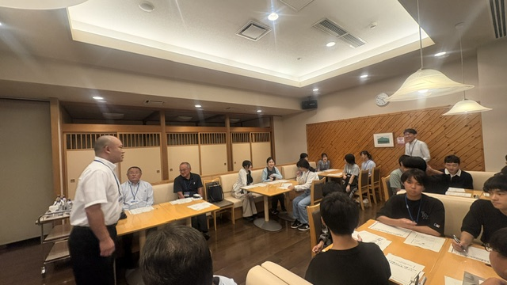

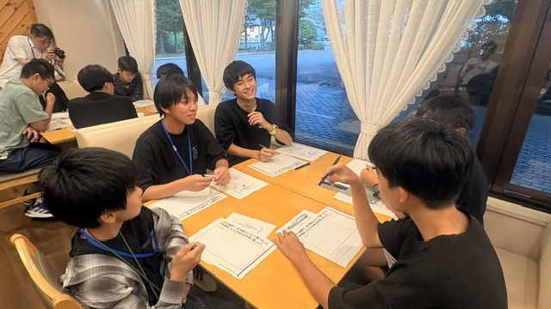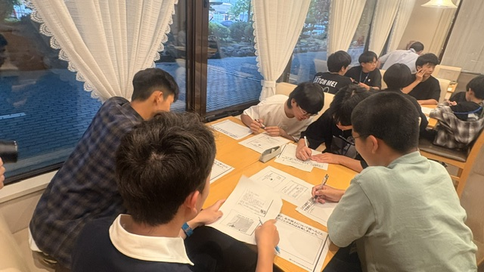

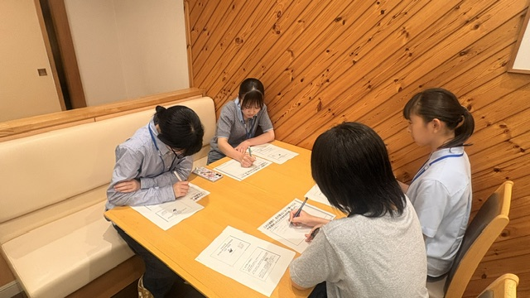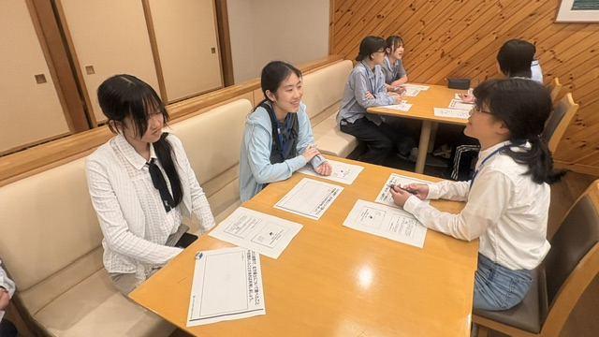

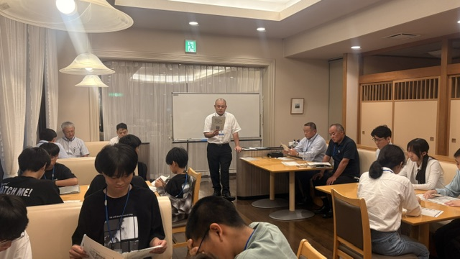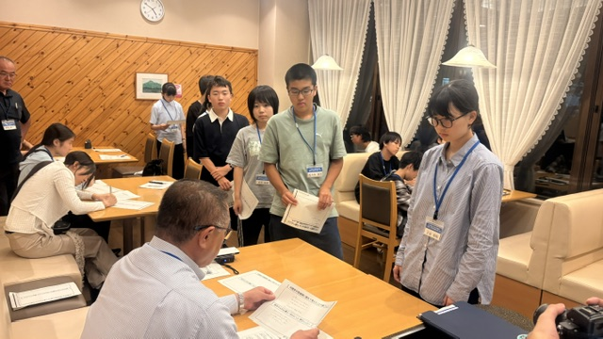

（２）８月７日（金）【2日目】
ア 根室市 石垣 雅敏市長表敬（根室市役所２階 防災研修室）
・城内会長、生徒代表 佐々木 輝文さん、石垣市長の順に挨拶を行った。
・親潮の影響で涼しく、豊かな漁場に恵まれた漁業のまち。特にサンマの水揚げが有名で、富山・石川・岩手などから多くの人が移り住んだ歴史があり、現在も交流が続いている。
・根室市は北方領土問題と深い関わりがあり、終戦後に島を追われた元島民とともに、返還を求める運動を続けてきた。現在、元島民の数は5,000人を下回り、平均年齢も90歳を超えているため、問題の解決が急がれている。
・ウクライナ情勢の影響で、北方領土との交流や墓参も中断され、問題の風化が懸念されている。若い世代が現地で学んだことを家族や友人に伝え、北方領土問題への関心を広げていくことが重要であると話された。
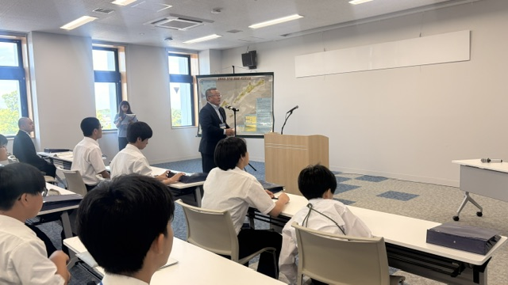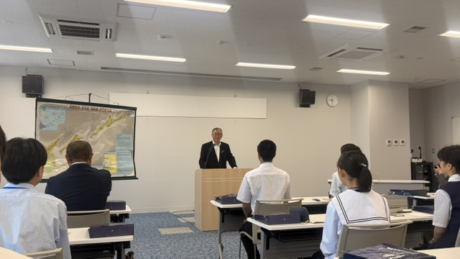
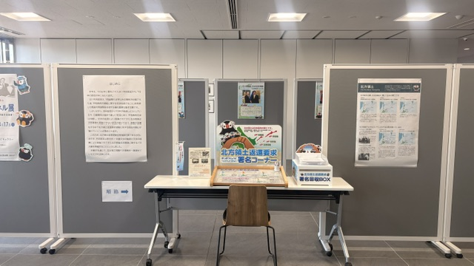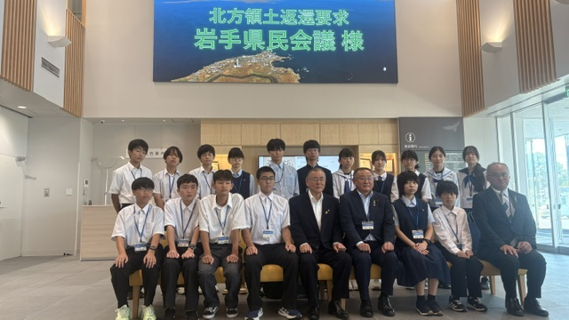

イ 根室駅周辺
日本最東端である根室駅の視察や、日本では珍しい「日本語・英語・ロシア語」が並列
されている道路看板を見学した。
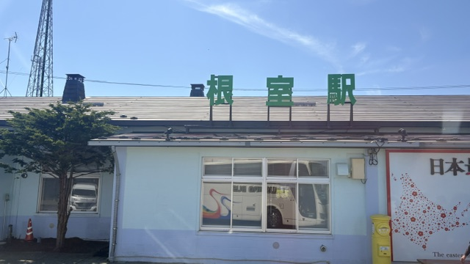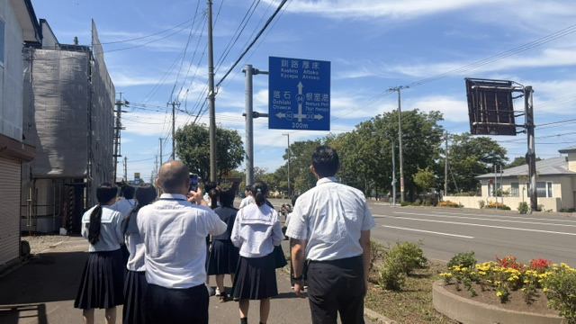

ウ 北方四島交流センター(ニ・ホ・ロ)
①施設内見学 ②元島民 得能 宏氏の講話（２階 交流ホール）
・得能 宏 氏：色丹島出身、92歳。11歳の時、旧ソ連兵が島に上陸、13歳の時に島
から強制退去させられ、樺太の収容所へ移った。
・自身の人生や、故郷である北方領土での幼少期の生活について話された。幼少期は豊
かな自然と海の恵みに囲まれ、祖父や父が営む漁業を身近に感じながら生活していた。
当時は道路や交通手段が十分に整備されておらず、厳しい自然環境の中で学校へ通った
経験や、魚やクジラなど豊富な海産資源に支えられた地域の暮らしについて話された。
・終戦後は故郷を離れることを余儀なくされ、住居や土地を失うなど、厳しい生活を経験。
また、色丹島の国民学校では日本人とロシアの子どもたちが一緒に学んだ。
・現在の北方領土返還運動については、元島民の高齢化が進む中、これまでの体験や故
郷への思いを次の世代へ伝えていくことが重要。全国の関係者との交流を続けながら返
還運動に取り組み、現在も故郷を訪れることを願い、北方領土問題を後世に伝える活動
を続けていることについて話された。
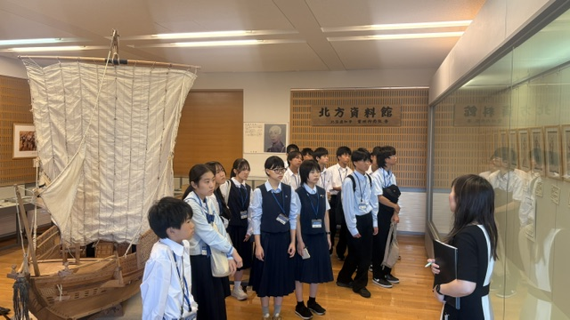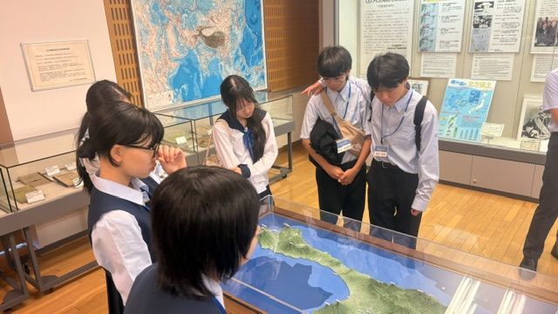
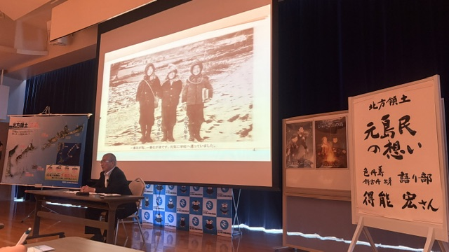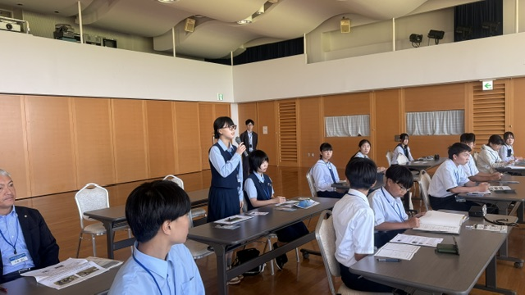

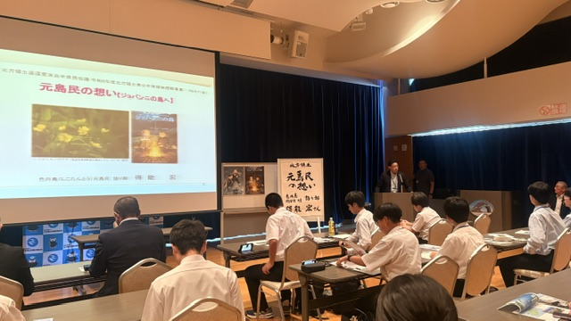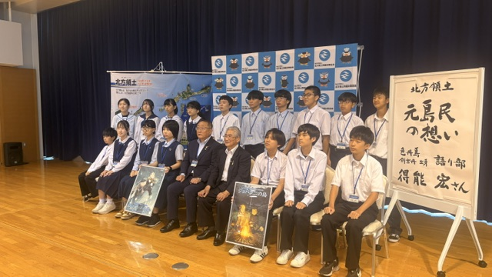

エ 昼食（根室市内「ねむろお魚食堂」）
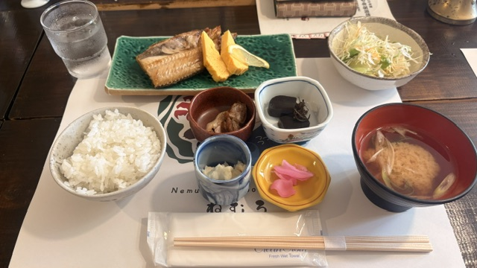

オ 船舶えとぴりか（根室港）
・元々行程になかったが、菅原理事（推進委員）の希望で、アポイントメントなしで伺った。突然の訪問だったが、乗組員の方から、船内案内、説明をいただいた。
・2012年から、北方四島との交流や元島民の墓参で使用されている船舶。
・コロナ禍、ウクライナ侵略を巡るロシアと日本の関係性の悪化のため、2019年以降は交
流事業及び北方墓参は実施できていない。
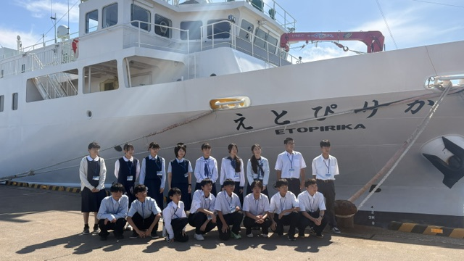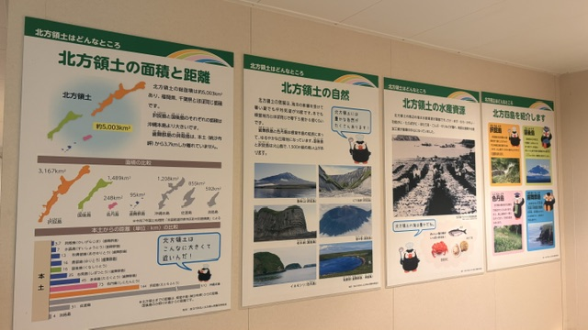
カ 納沙布岬・北方館
・納沙布岬では残念ながら国後島は見えなかったが、北方領土との地理的な近接性を実
感し、北方領土問題をより身近な課題として認識することができた。
・北方館では、北方領土の歴史や現状に加え、元島民の方々の返還への思いや啓発活動
について学び、北方領土問題を風化させることなく、関心を持ち続けることの重要性を
再認識した。
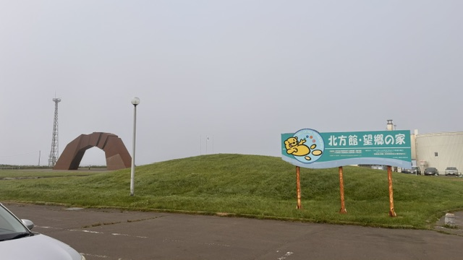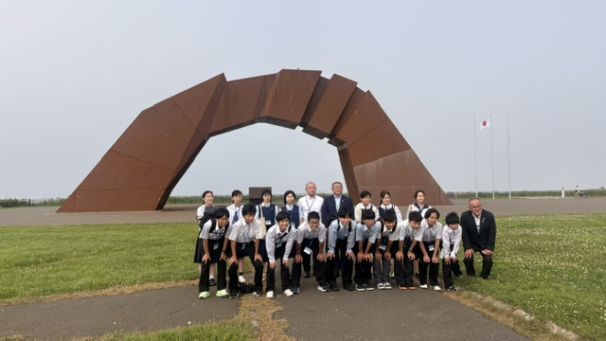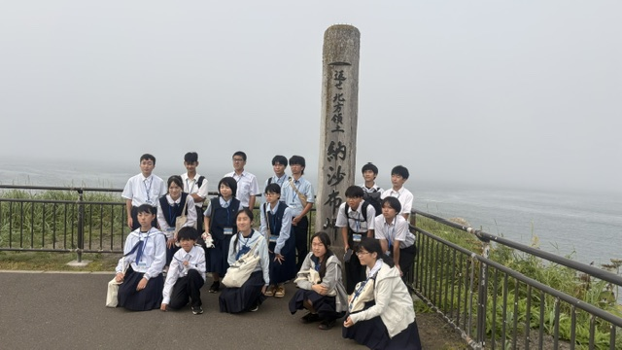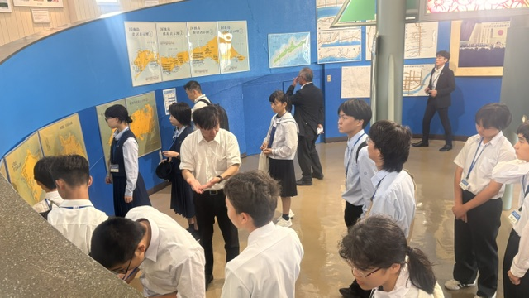

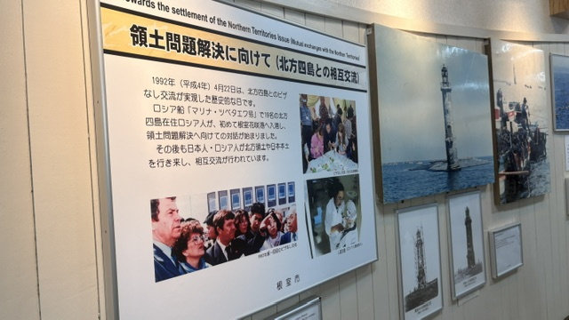

キ 夕食～感想・振り返り（トーヨーグランドホテル内レストラン「白樺」）
【生徒感想・振り返り】
・元島民の方の話を聞いたことで、北方領土問題に対する考え方や故郷への思いを知る
ことができた。また、実際に北方領土を目にしたことで、現在もロシアによる支配が続
いている現状を実感した。
・元島民の方や関係者の方に直接質問することができ、貴重な経験となった。
【引率者感想・振り返り】
・今回の事業を通して、北方領土問題への関心を深めるとともに、今後は自分たちが次
の世代へ伝えていく立場になることを意識してほしい。
・元島民から受け継がれてきた故郷への思いや返還への願いが、地域や世代を越えて全
国に広がっていくことが本事業の目的の一つである。
・元島民の講話を聞くとともに、実際に北方領土を目にする機会を設けたことで、参加
者にとって貴重な学習の機会となった。

（３）８月８日（土）【３日目】
ア 北方領土館
・当時の島の様子を写真パネル見ながら学び、北方四島の模型を使用し、各島の地形を
確認した。
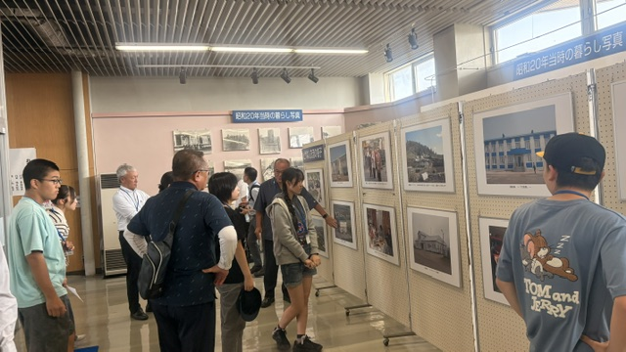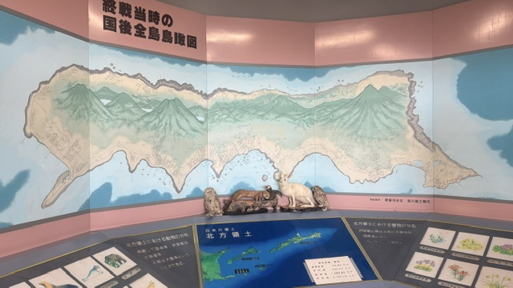

イ 標津サーモン科学館
・サケを中心とした北方魚類の生態や、標津地域の自然環境・歴史文化について学ぶほか、
チョウザメの指パク体験等、貴重な体験ができた。
・標津周辺の河川や根室海峡に生息する魚類の展示を通じて、地域の豊かな水産資源や
生物多様性について学んだ。日本最大級の淡水魚であるイトウの展示では、生態や希少性、
保全の重要性について理解を深めることができた。
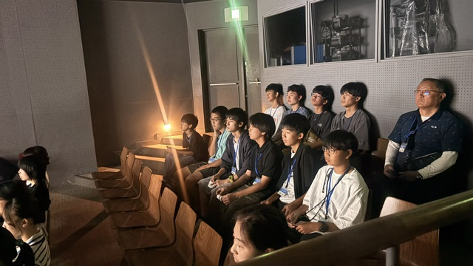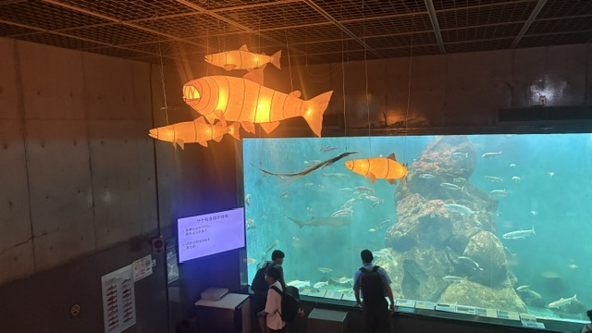
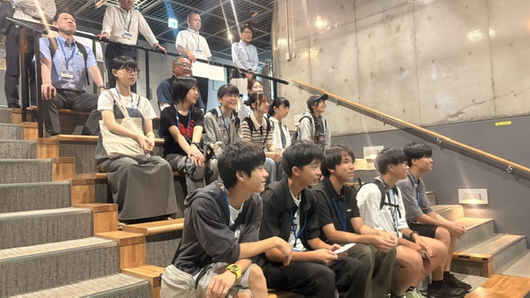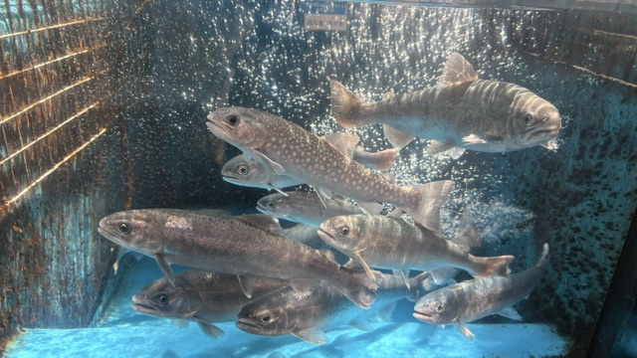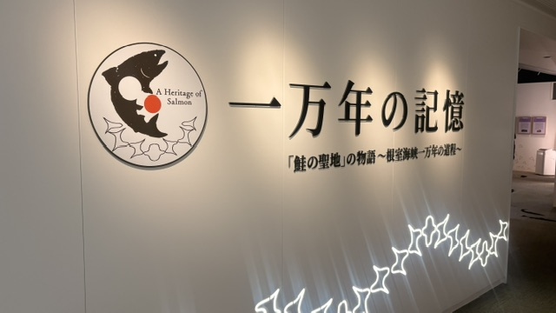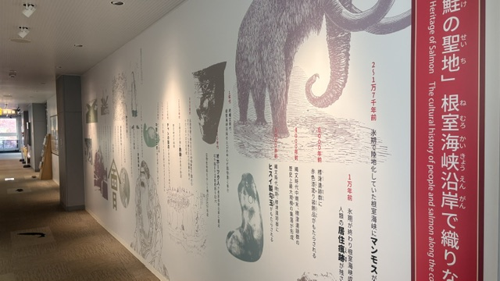

ウ 昼食（標津町内「食事処しのだ」）
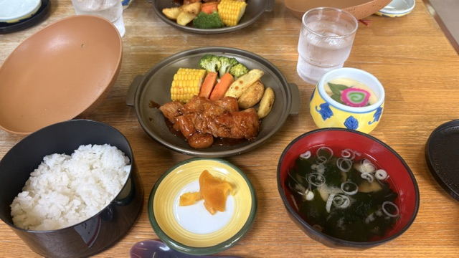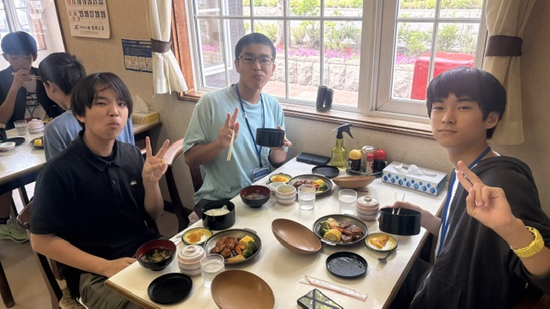

エ 国後展望塔
天候が良く、国後島を眺めることができた。
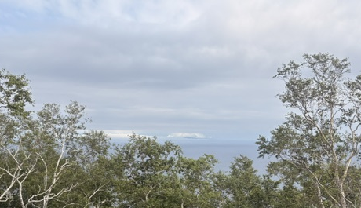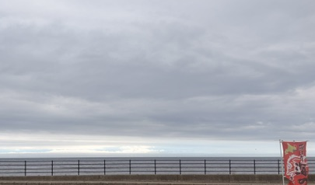

オ 知床羅臼ビジターセンター
・世界自然遺産である知床の自然環境や生態系、歴史・文化について学んだ。
・館内では、ヒグマやオオワシなどの野生動物、流氷が育む豊かな海洋環境、知床の山・
森・海のつながりについて展示や映像を通じて理解を深めることができた。
・知床地域の自然保護や適正利用に関する情報提供も行われており、自然と共生しなが
ら地域資源を活用する取組について学ぶことができた。
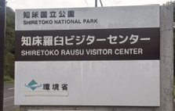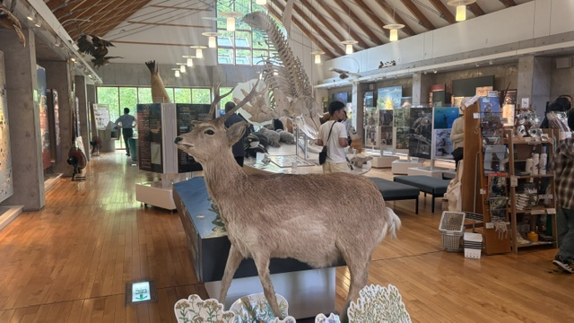

カ 羅臼郷土資料館
・縄文時代からオホーツク文化、アイヌ文化に至るまでの遺跡出土品や生活資料が展示さ
れており、地域の歴史的な変遷への理解を深めることができた。
・ヒグマやシマフクロウなど知床を代表する野生動物の剥製の展示や、北海道指定天然
記念物である「羅臼のひかりごけ」の展示を通じて、豊かな自然環境についても学ぶこ
とができた。
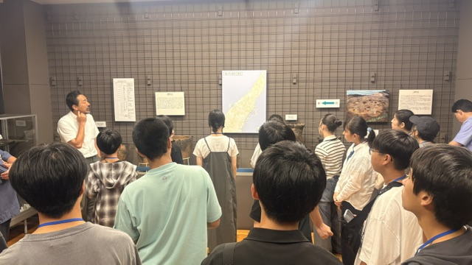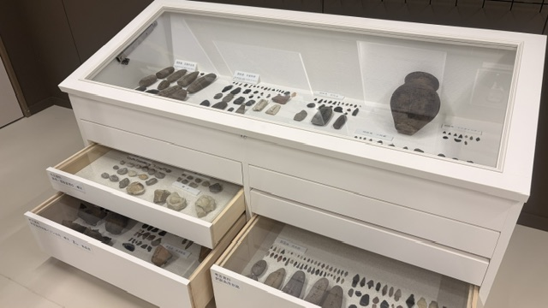

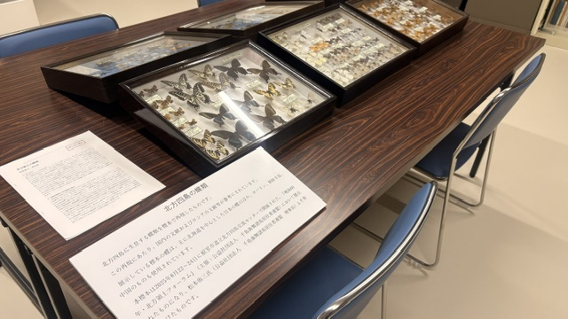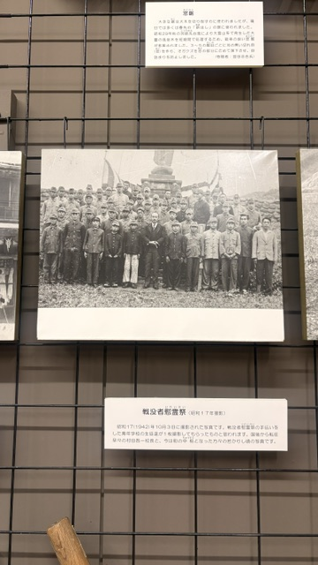

キ 夕食（ホテルリブマックスリゾート知床シーフロント内レストラン「海賊亭」）
【生徒感想・振り返り】
・実際に現地へ行き、自分の目で見たり、現地の方から話を聞いたりすることで、単な
る情報としてだけでなく、体験として学ぶことができたことはとても良かった。
・今後、経験を広報活動等に活かしていくほか、学校や地域の方々にも、この経験を通
して学んだことを伝えていきたい。
【引率者感想・振り返り】
・今回学んだことは大きな意味がある。現場の声を聞き、その声に寄り添いながら、自
分たちに何ができるのかを考えることを大切にしてほしい。
・皆さんは自ら手を挙げて今回の研修に参加したと思う。誰かに言われて行動するので
はなく、自ら進んで考え、挑戦する姿勢をこれからも持ち続けてほしい。
・今回の経験をこれからの地域や社会のために生かし、未来をつくるために何ができる
のかを、皆さんと一緒に考えていきたい。
・全国スピーチコンテストもあるので、ぜひ日本一を目指して応募してほしい。
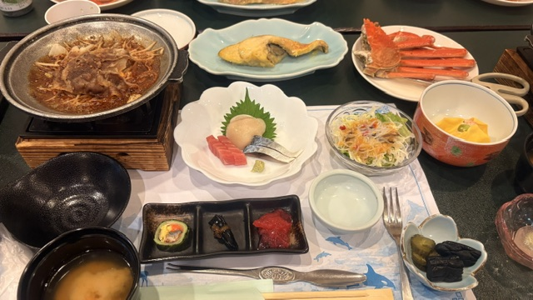

（４）８月９日（日）【４日目】
ア 野付半島ネイチャーセンター
・ラムサール条約登録湿地である野付半島の自然環境や歴史について学んだ。
・ネイチャーガイドによる説明を通じて、北海道遺産である野付半島や「トドワラ」の
成り立ちと自然環境の変化について学ぶことができ、北海道ならではの自然や季節の移
り変わりについて学ぶことができた。
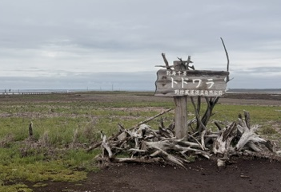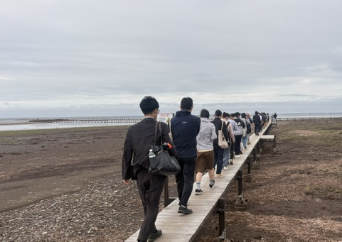

イ 昼食（根室中標津空港内レストラン「ピーベリー」）
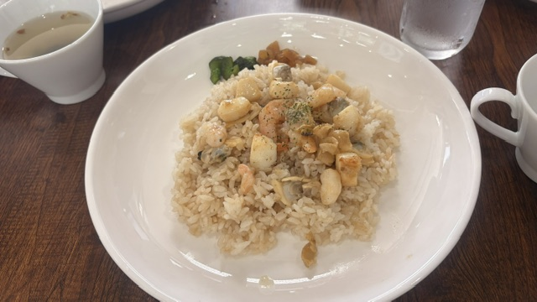

ウ 解散式（いわて花巻空港）
